Dokumentasi atau Petunjuk Penggunaan Aplikasi

“Pemburu Hantu”

1. Deskripsi Singkat Aplikasi

Game ini bercerita tentang Ksatria (pengguna) yang berani untuk membunuh KING JIN yang berada di bawah tanah. Untuk melewati melawan KING JIN tersebut si Ksatria harus melawan anakbuah KING JIN untuk dapat membunuh KING JIN. Untuk membunuh anakbuah harus menjawab pertanyaaan yang dimunculkan oleh program. Ketika si pengguna menjawab dengan benar maka ia dapat melawan musuh tersebut, tetapi ketika si pengguna gagal dalam menjawab pertanyaan maka musuh akan menyerangnya.

1. Petunjuk Umum Penggunaan Aplikasi
2. Buka Aplikasi Eclipse
3. Run program
4. Selamat Bermain
5. Deskripsi perubahan
6. Nyawa musuh setiap Ksatria berhasil membunuh musuh akan semakin kuat
7. Penambahan soal yang lebih benyak dibanding sebelumnyaa
8. Sebelum meminum untuk penambahan nyawa akan muncul soal terlebih dahulu
9. Value untuk menyerang dibatasi 30 - 50
10. Penambahan level
11. Musuh berubah disetiap level
12. Dibatasi musuhnya untuk bisa memenangkan game
13. Penjelasaan Penggunaan Aplikasi
14. Menuliskan nama dari pemain
15. Ditampilkan sebuah cerita singkat dari game
16. Pemain dapat memilih untuk melanjutkan permaainan atau keluar dari game.
17. Pemain dapat memilih untuk Menyerang dengan menginput keyboard “1”, untuk Menambah Nyawa dengan menginput keyboard “2” atau lari dari musuh dengan menginput keyboard “3”
18. Ketika pemain memlih keyboard “1”, sebelum menyerang pengguna wajib menjawab pertanyaan untuk dapat menyerang si musuh
19. Ketika pemain memilih keyboard “2”, pengguna (pemain) akan menambah nyawanya untuk dapat menyerang si musuh
20. Ketika pemain memilih keyboard “3”, pengguna (pemain) akan keluar dari permainan.
21. Dokumentasi Aplikasi
22. Menuliskan nama dari si Pemain dan Ucapan Selamat Datang

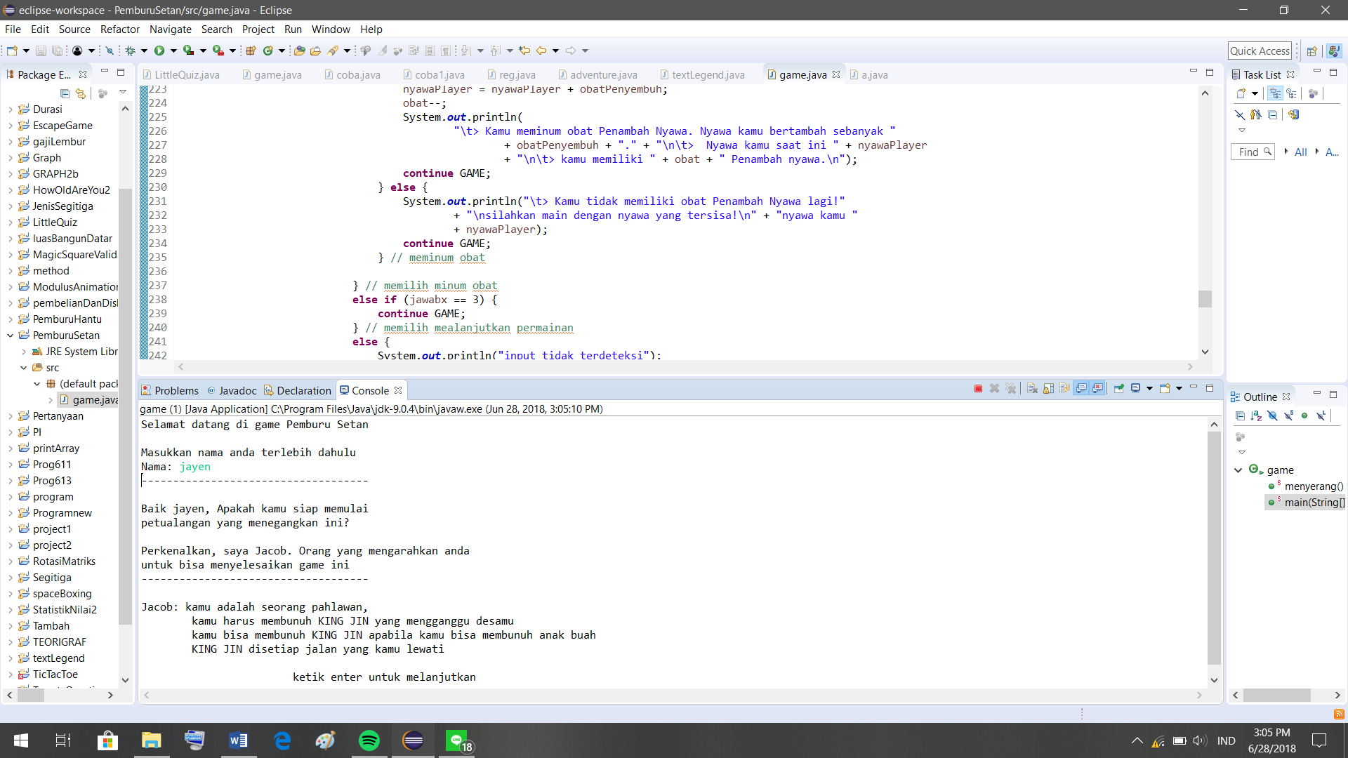

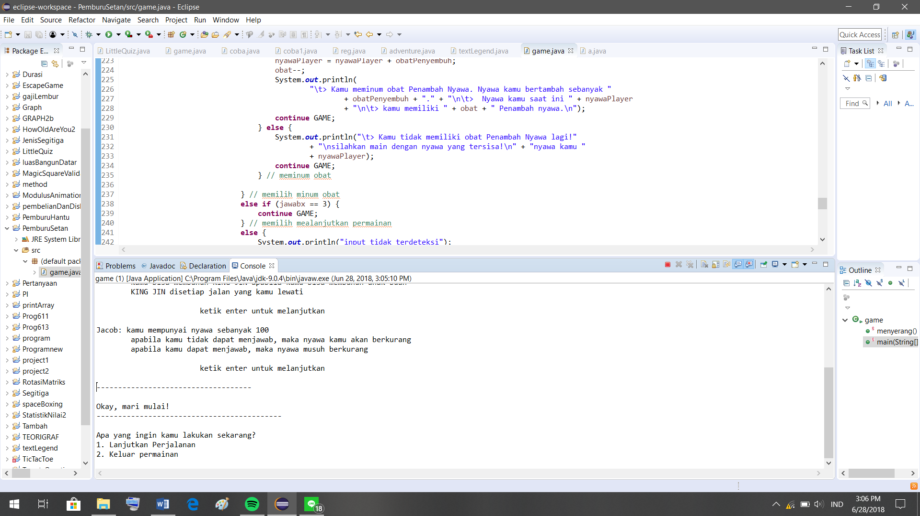

1. Pengguna dapat memilih apakah ia ingin melanjutkan perjalanan atau keluar dari Permainaan



1. Ketika pengguna memilih keyboard “1”, maka pengguna kembali dihadapi 3 pilihan, yakni keyboard untuk menyerang, menambah nyawa, dan lari

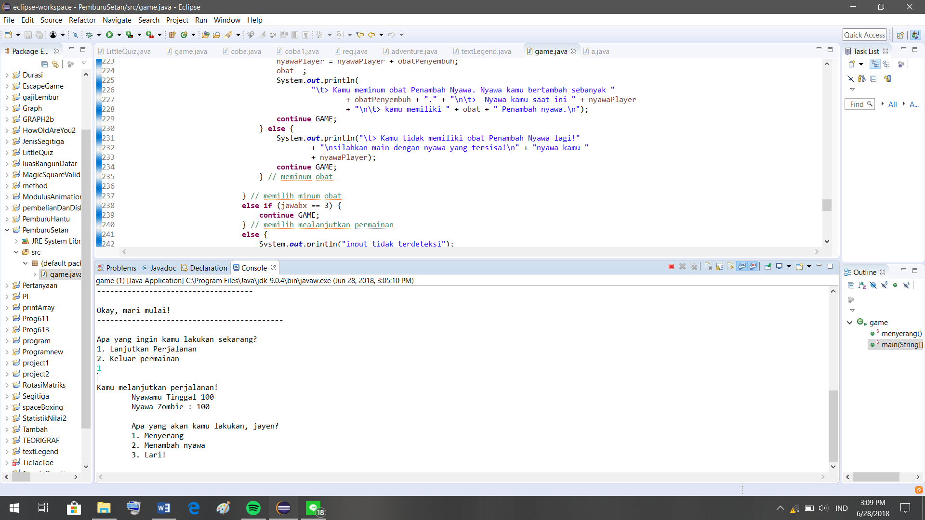

Kemudian, jika pengguna memilih keyboard untuk menyerang maka ia akan dihadapi pertanyaan terlebih dahulu.

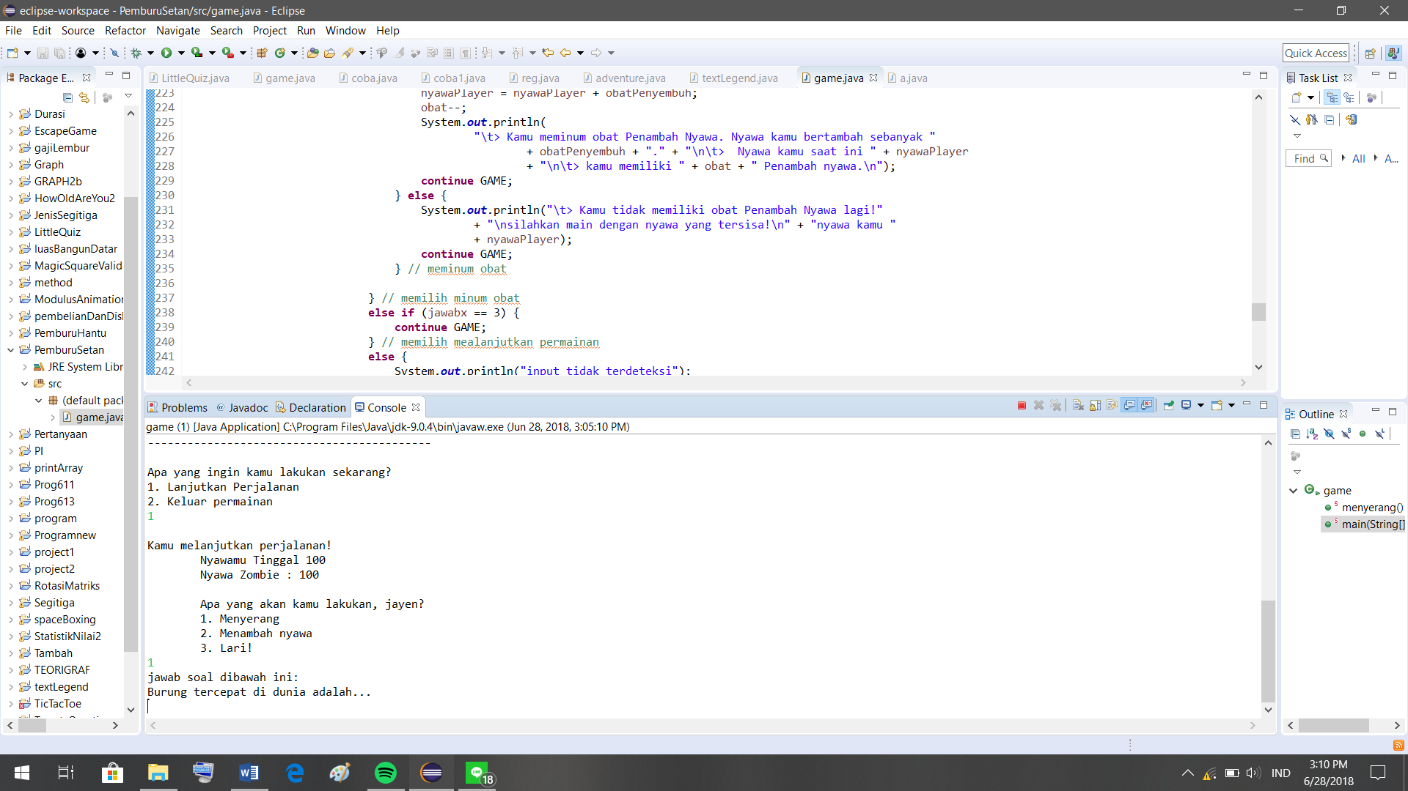

Lalu, ketika pemain benar maka nyawa musuh berkurang, dan jika pemain salah maka nyawa pemain berkurang. Lalu pemain akam memilih kembali mau menambah nyawa atau menyerang atau lari keluar bermainan

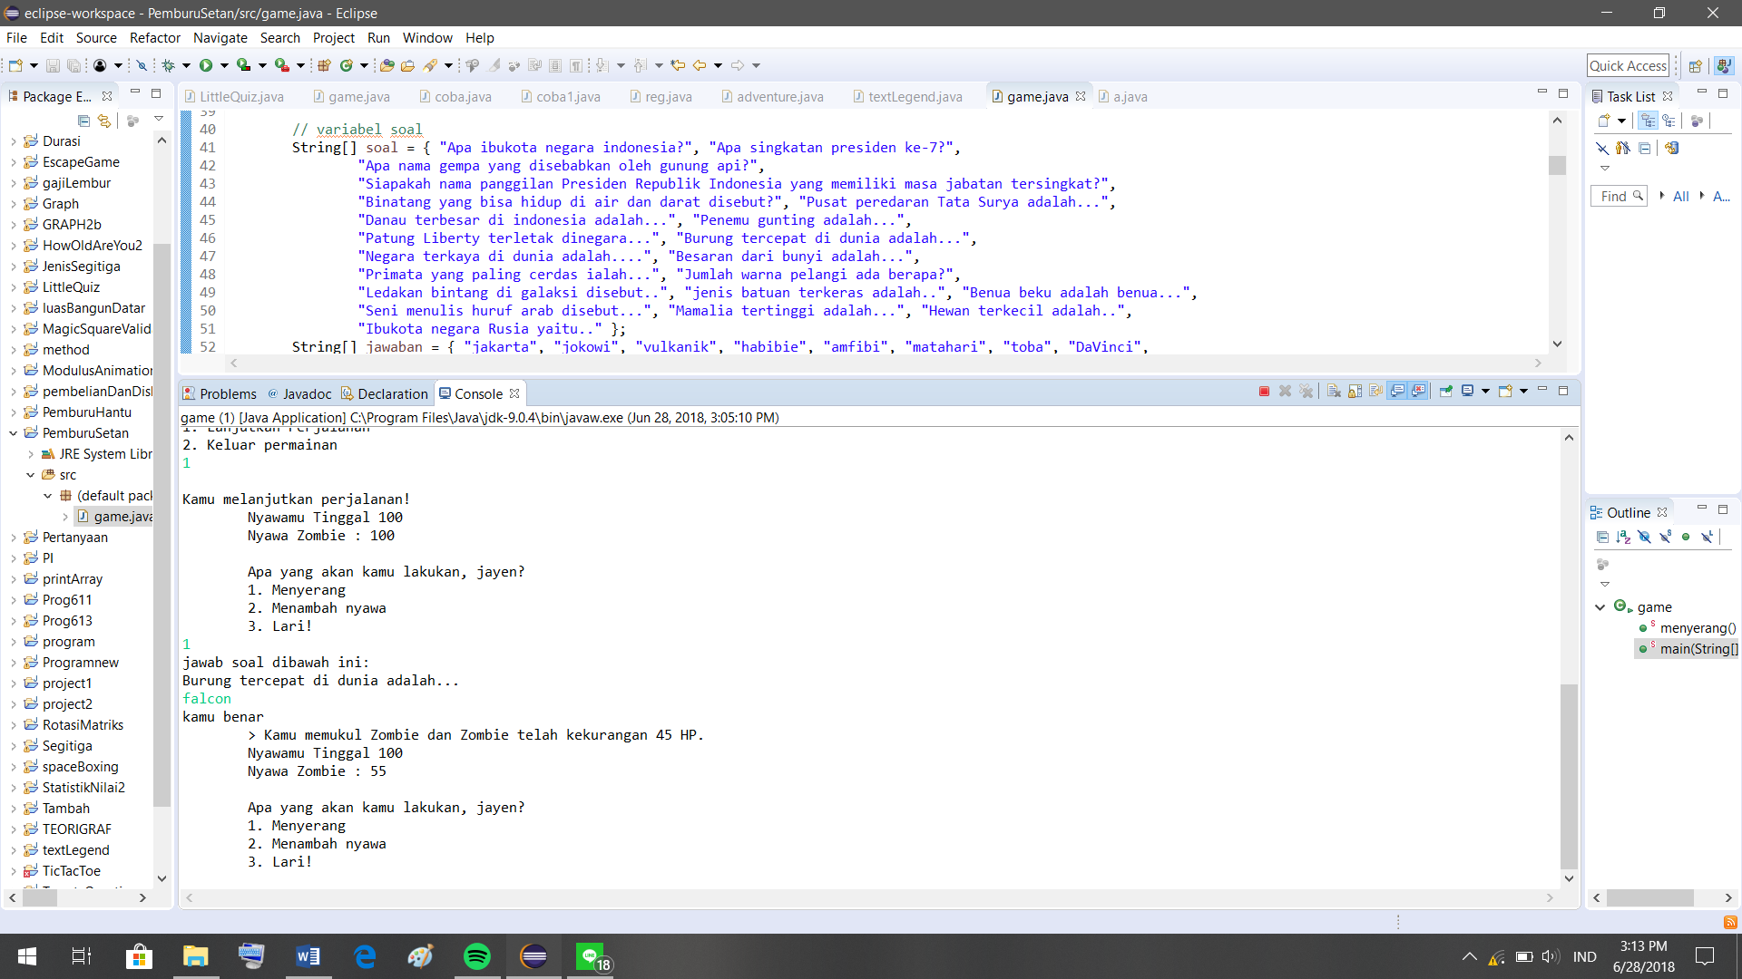

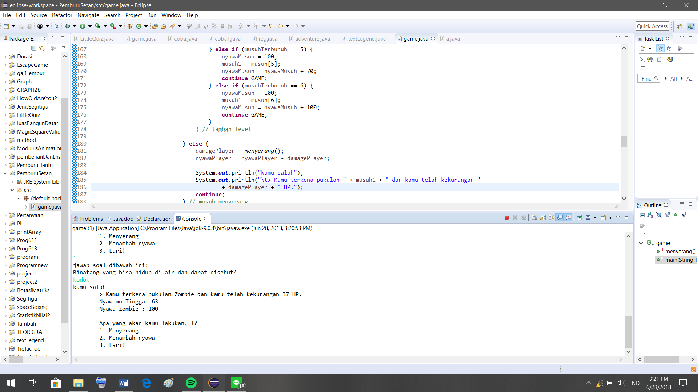

1. Setelah musuh mati, pengguna dapat memilih untuk melanjutkan permainan atau keluar dari permainan.

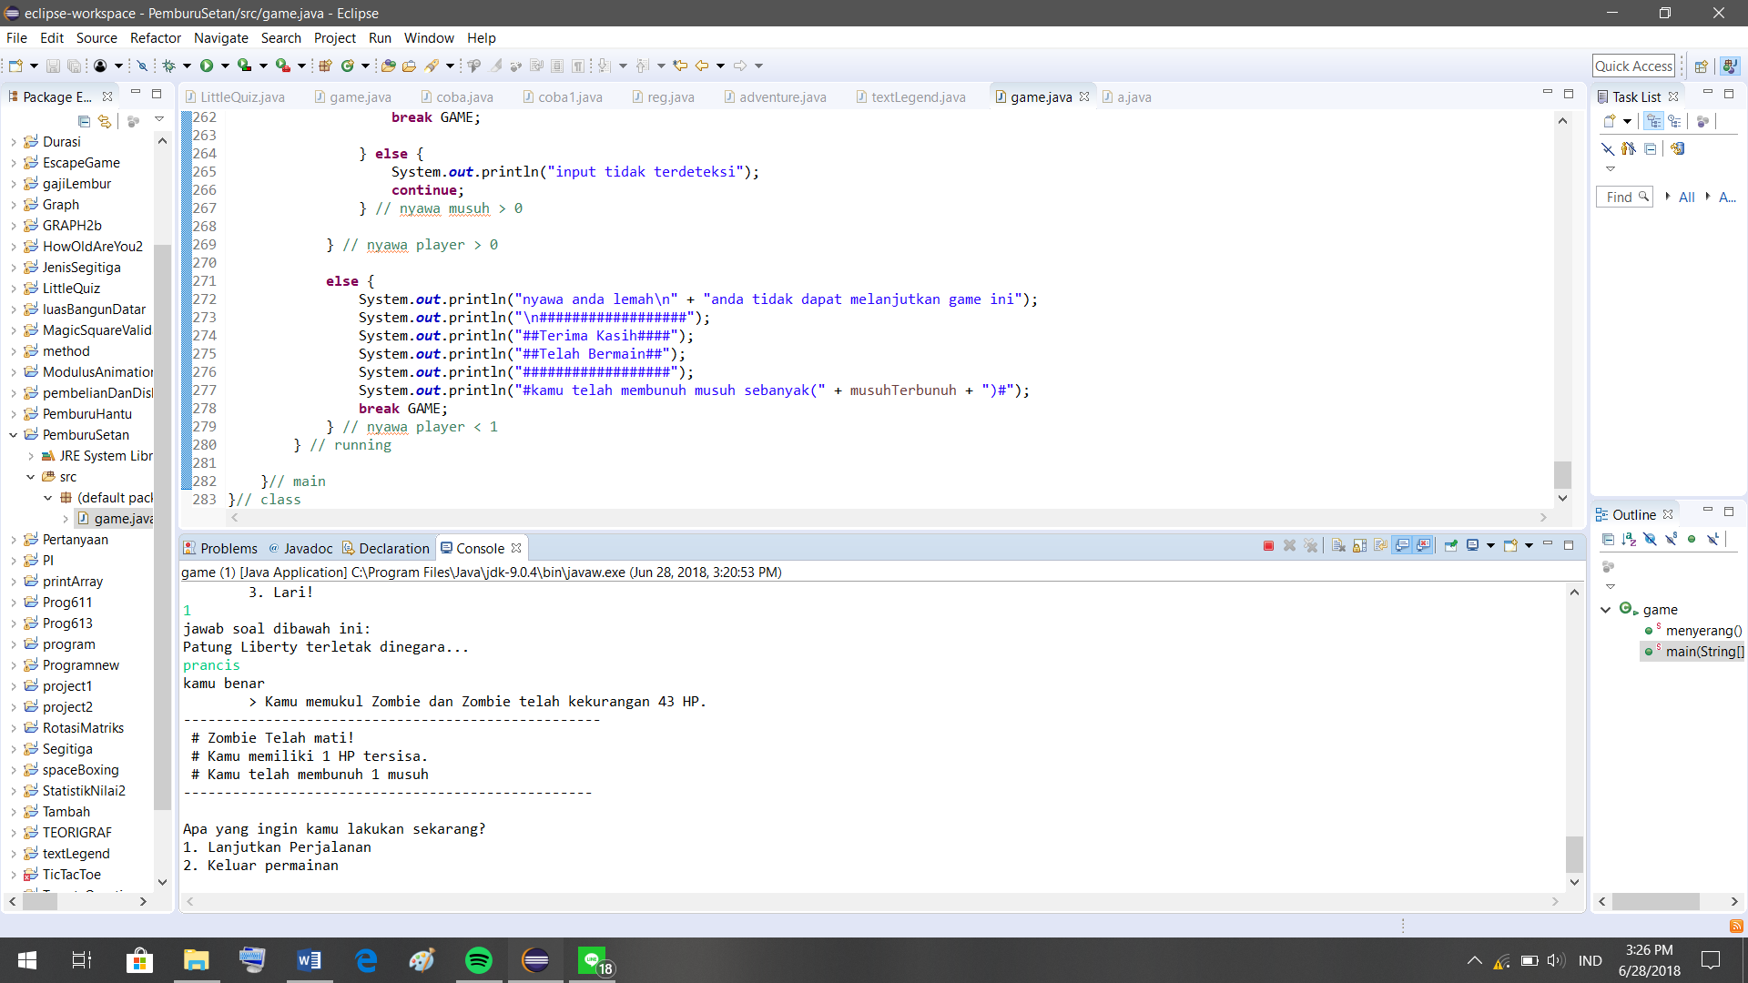

1. Ketika pengguna memilih keyboard untuk menambah nyawa pemain akan memilih.

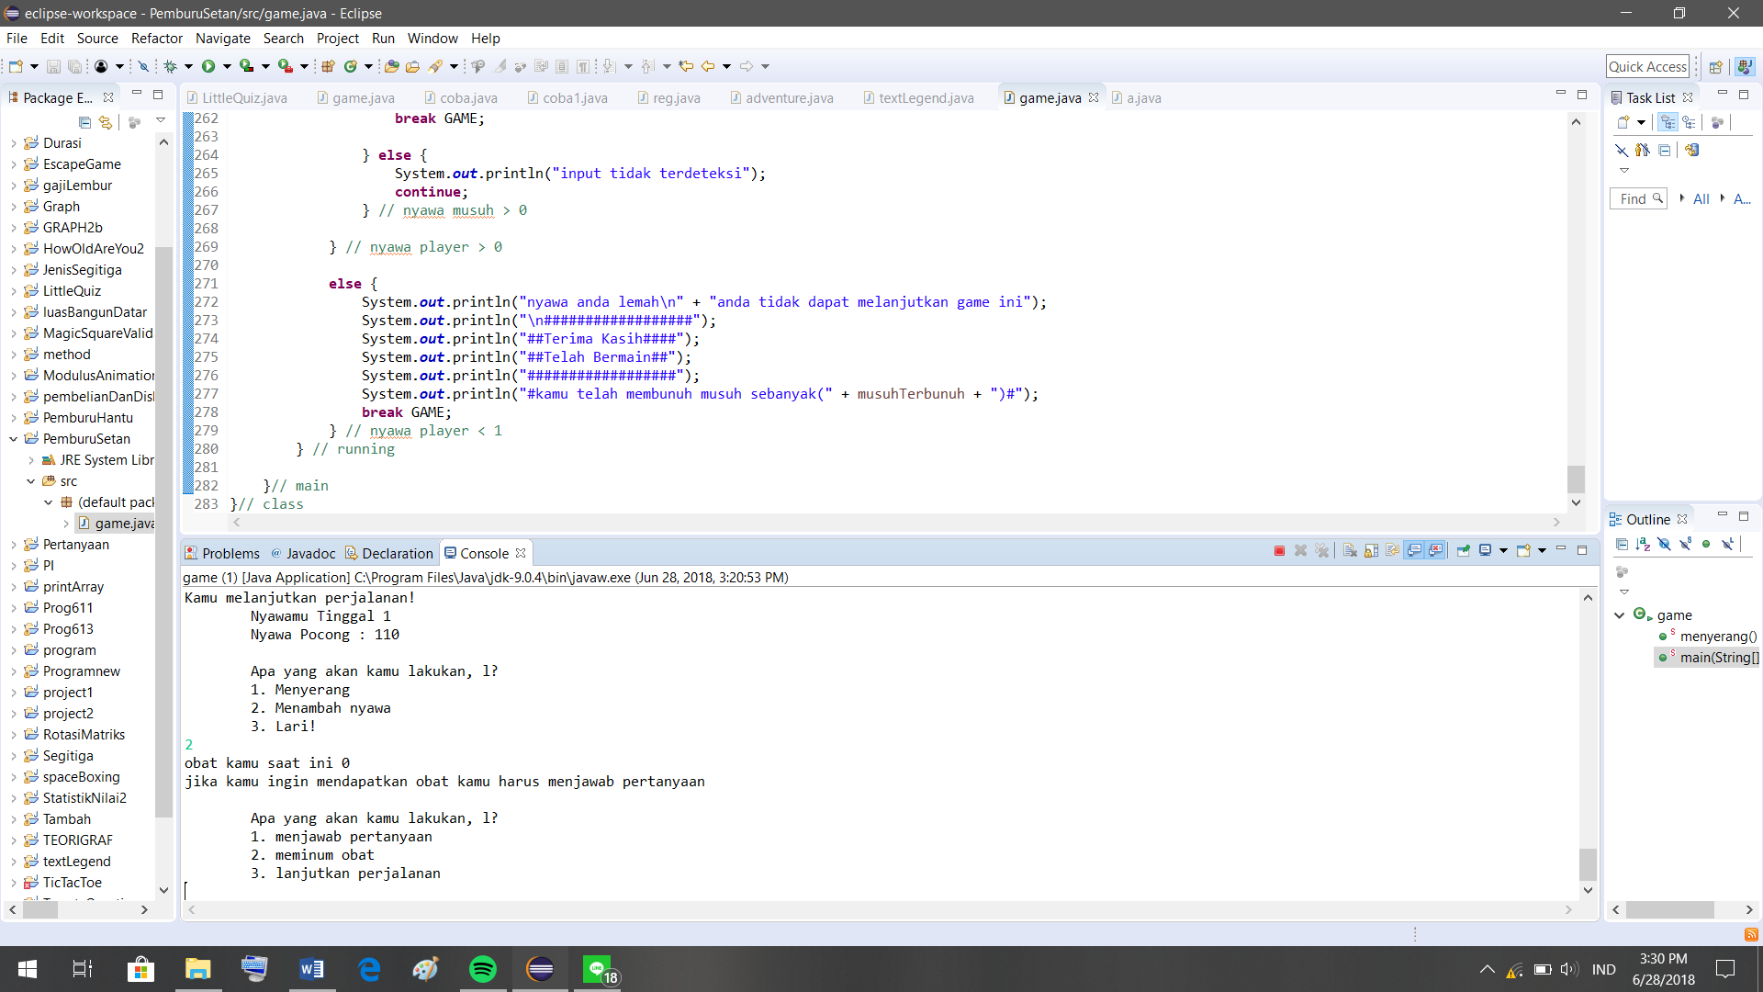

1. Menjawab soal, untuk mendapatkan obat jika benar, jika salah tidak mendapatkan apa-apa

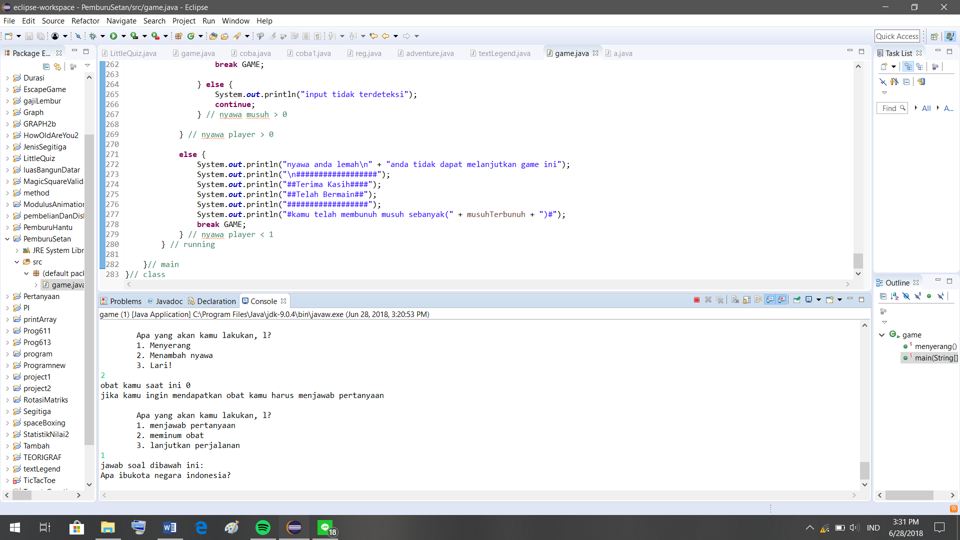

2. Menambah nyawa, untuk menggunakan obat yang telah didapat

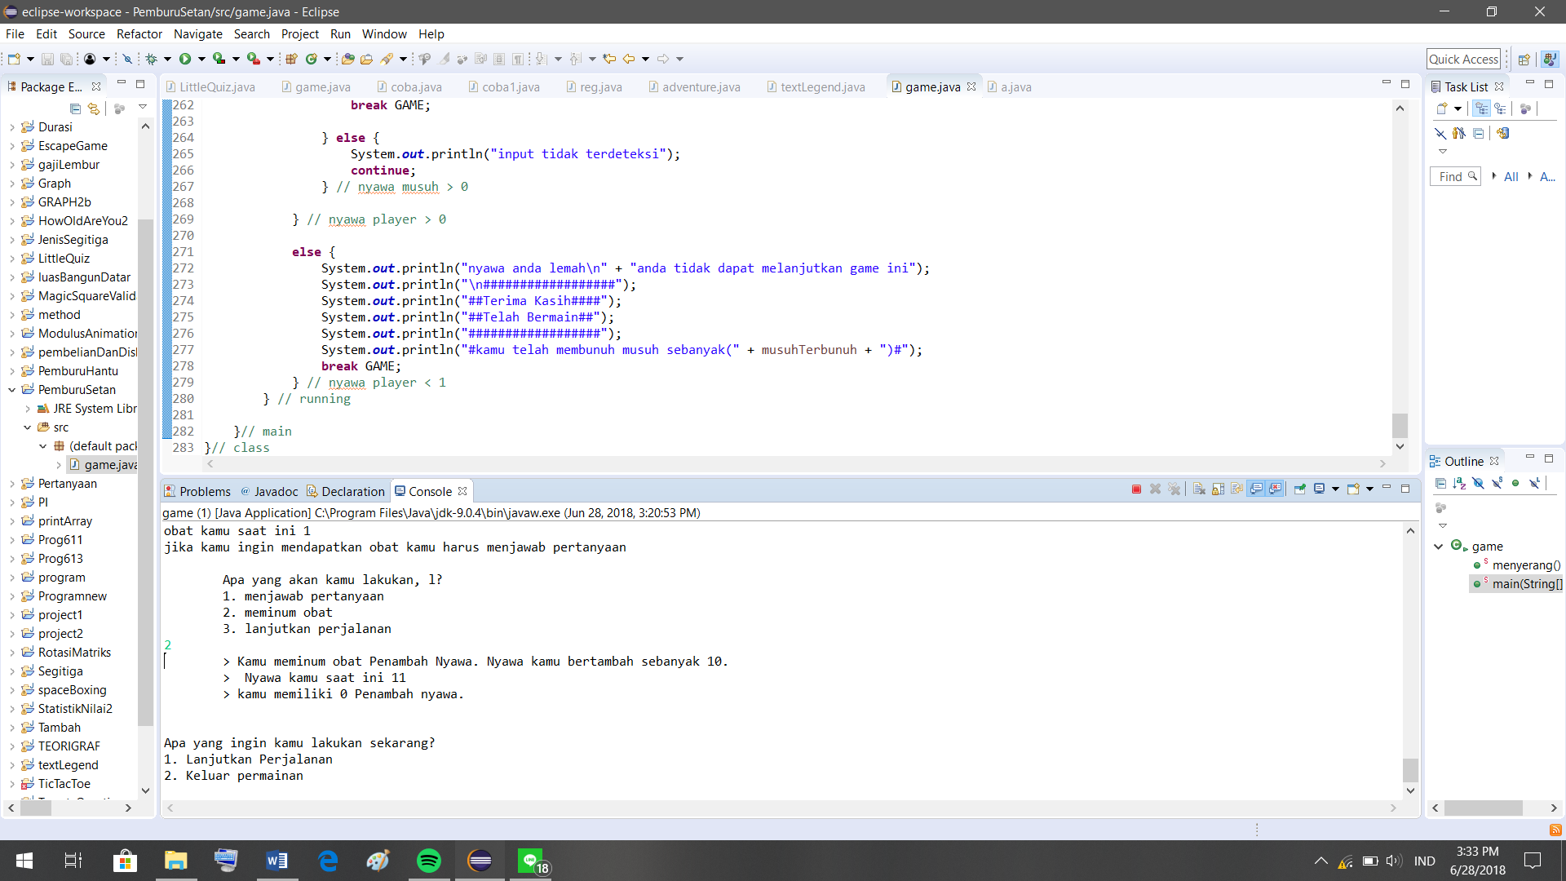

3. lanjutkan perjalanan, untuk melanjutkan permainan

1. Ketika pemain memilih untuk keluar dari permainan

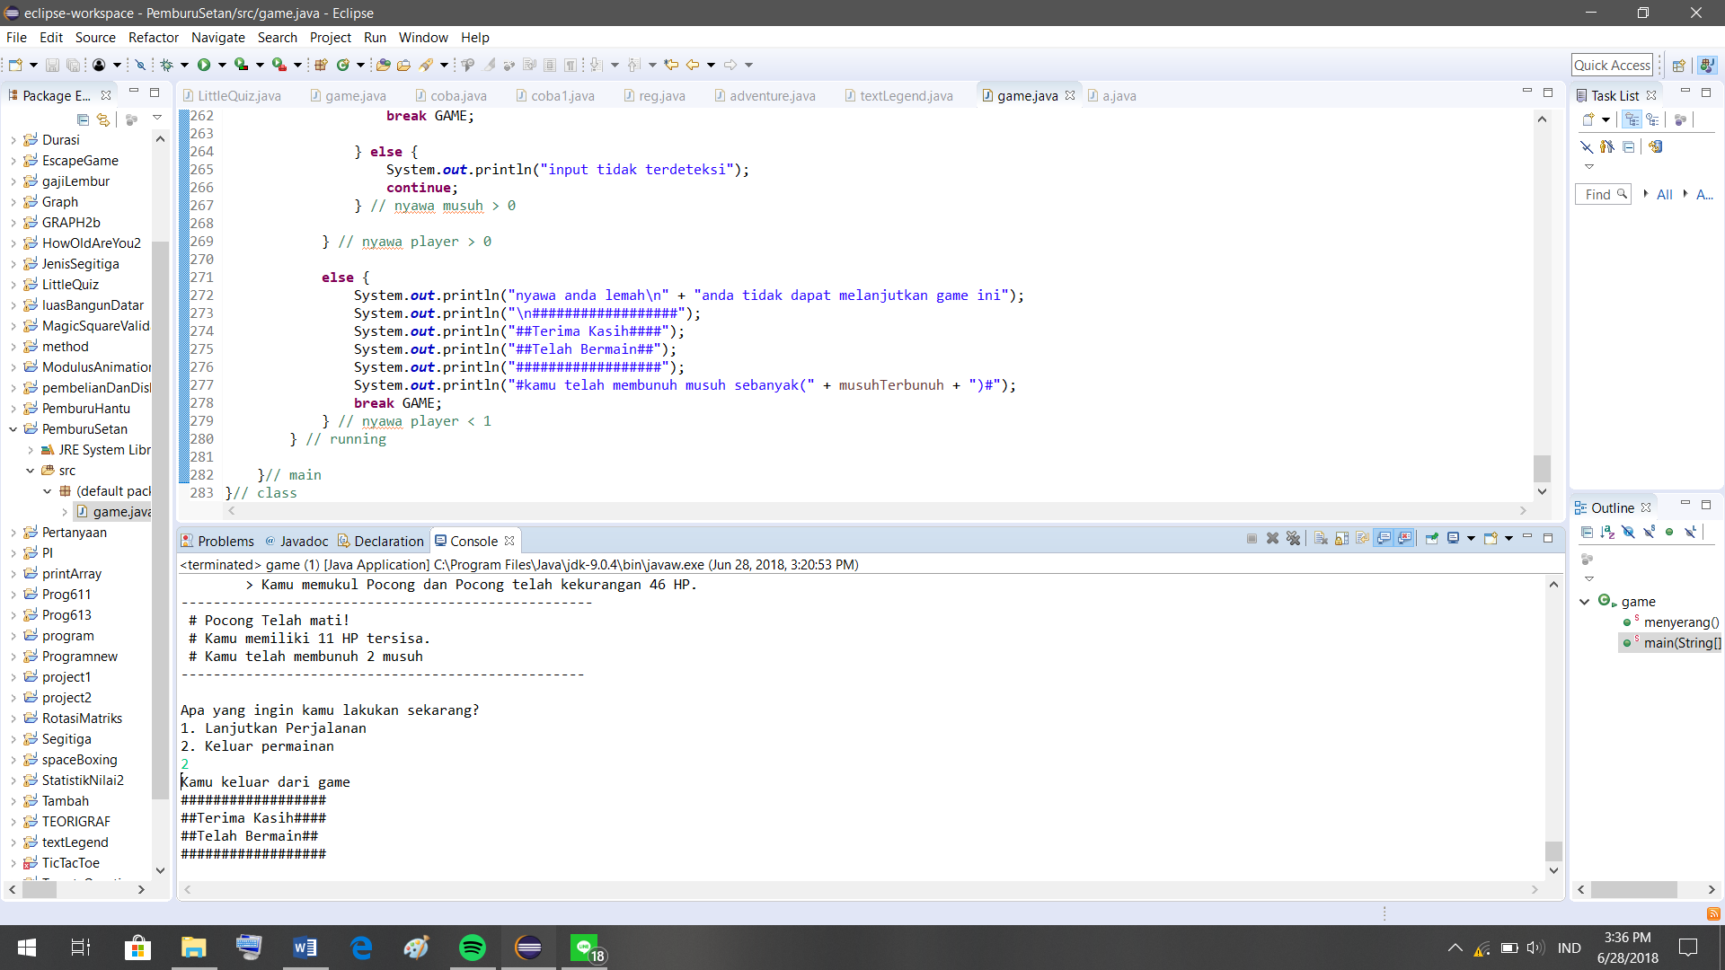

1. Jika berhasil membunuh king jin maka akan memenangkan game ini

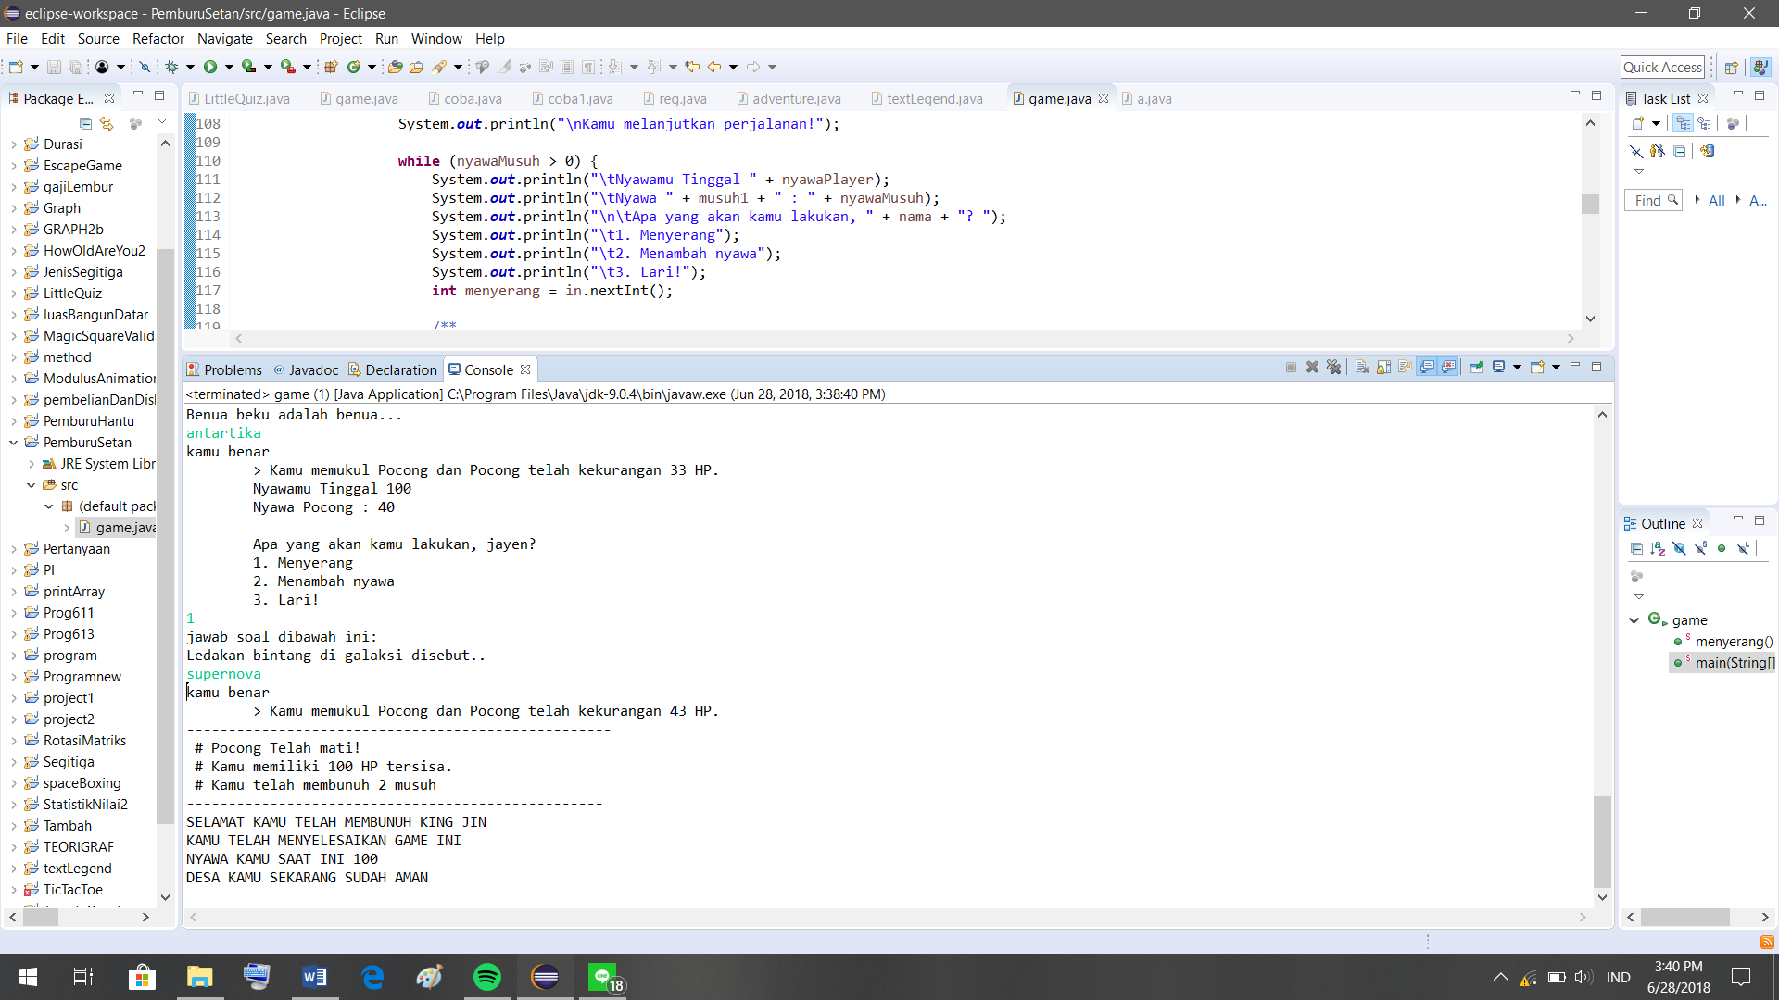

Nama Kelompok:

1. Regita Cahyani Daniastiningrum Samodra (3011710052)

2. Widyawati Nur Sholikhah (3011710059)